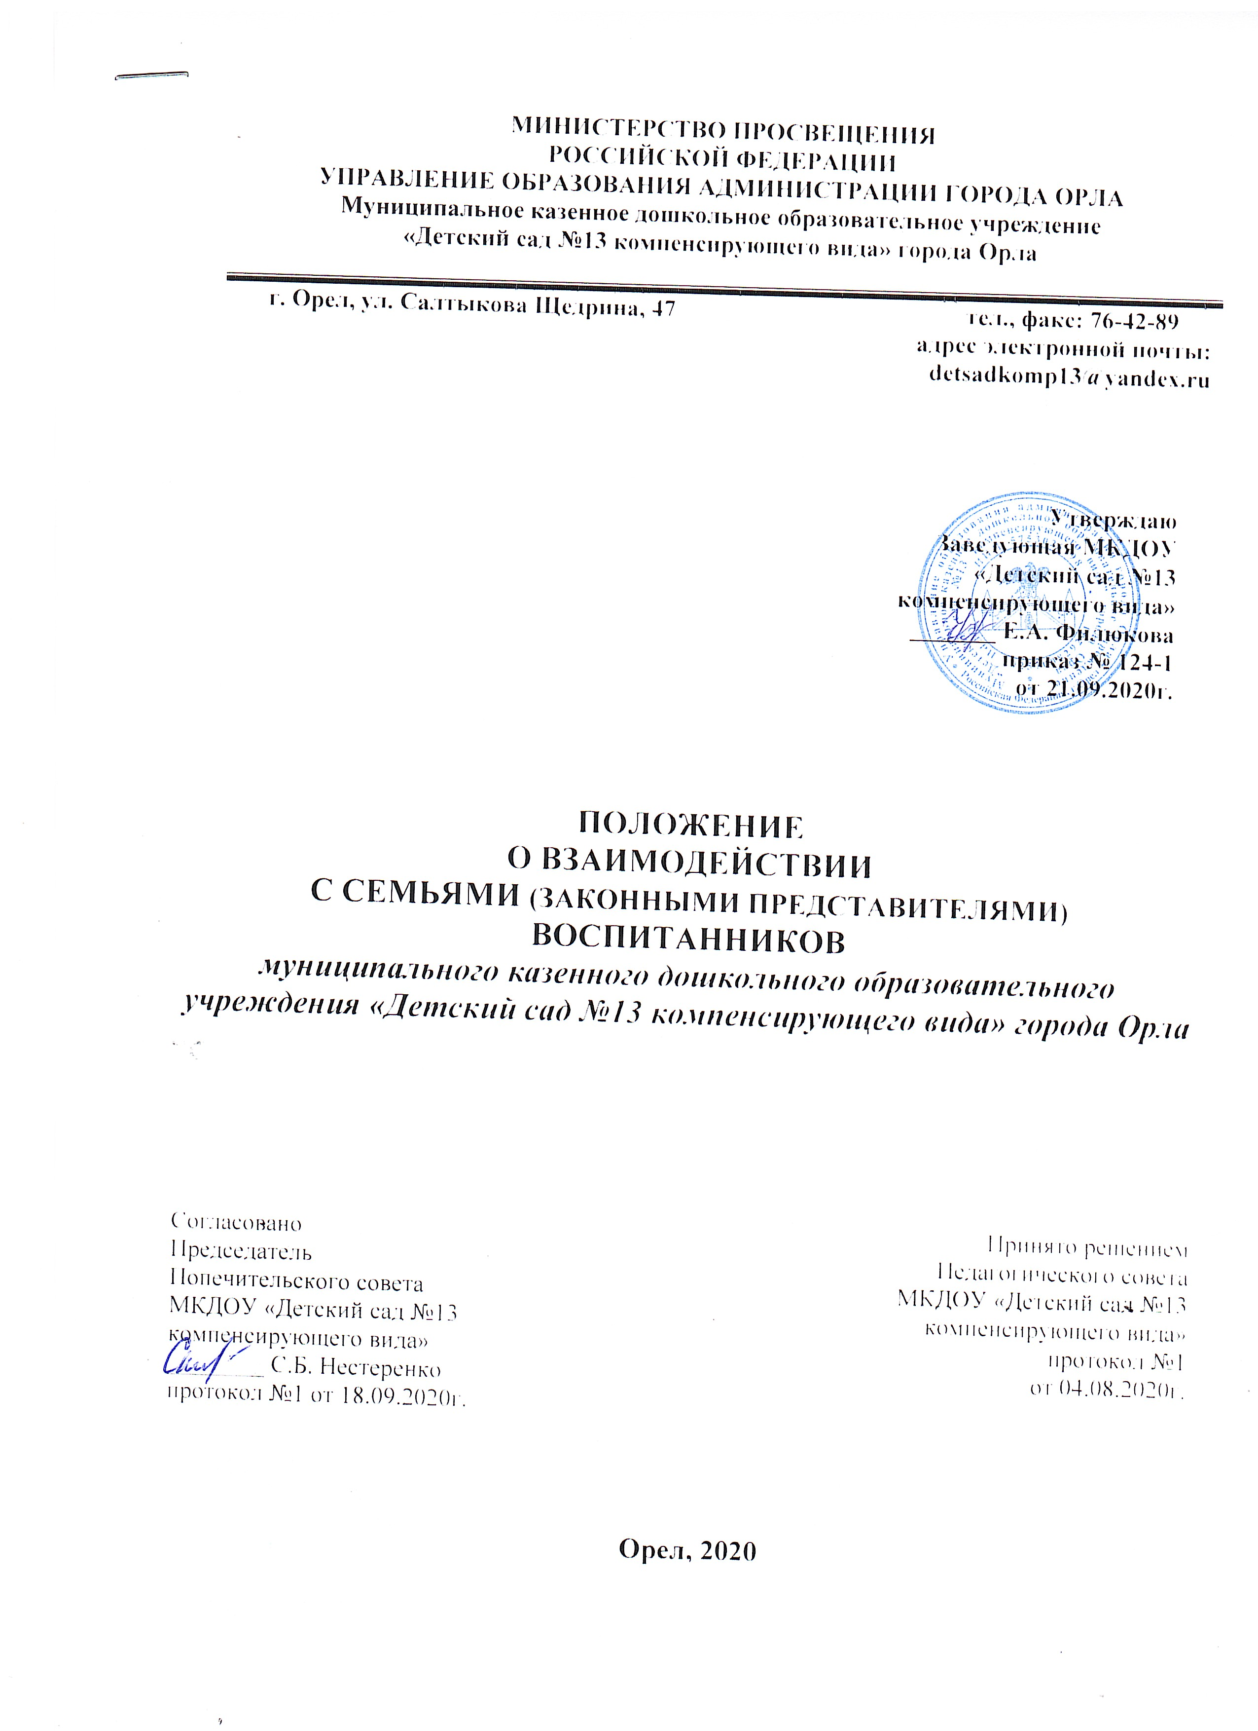
1. Общие положения
1.1. Настоящее Положение разработано в соответствии с:
- Федеральным законом от 29.12.2012г. № 273-ФЗ «Об образовании в Российской Федерации»;
- Приказом Минобрнауки России от 17.10.2013 №1155 «Об утверждении федерального государственного образовательного стандарта дошкольного образования»;
- Приказом Минобрнауки России от 30.08.2013 №1014 «Об утверждении порядка организации и осуществления образовательной деятельности по основным общеобразовательным программам дошкольного образования»;
- Уставом МКДОУ.
1.2.Настоящее Положение вводится в целях организации новых форм работы с родителями (законными представителями) воспитанников в соответствии с ФГОС ДО, вовлечения родителей (законных представителей) в единое пространство детского развития.

2. Цель и задачи взаимодействия с семьями
2.1. Целью взаимодействия с семьями воспитанников является создание условий для участия родителей (законных представителей) в образовательной деятельности и поддержка родителей (законных представителей) в воспитании детей, охране и укреплении их здоровья, а так же вовлечение семей непосредственно в образовательную деятельность.
2.2 Задачи:
- Формирование знаний у родителей по всем образовательным областям образовательной программы в соответствии с ФГОС.
- Повышение роли детского сада в развитии форм семейного досуга.
- Установление партнерских отношений с семьей каждого воспитанника.
- Обеспечение психолого-педагогической поддержки семьи и повышение компетентности родителей (законных представителей) в вопросах развития и образования, охраны и укрепления здоровья детей.
- Оказание помощи родителям (законным представителям) в воспитании детей, охране и укреплении их физического и психического здоровья, в развитии индивидуальных способностей и коррекции нарушений их развития.
- Взаимодействие с родителями (законными представителями) по вопросам образования ребенка, непосредственного вовлечения их в образовательную деятельность, в том числе посредством создания образовательных проектов совместно с семьей на основе выявления потребностей и поддержки образовательных инициатив семьи.
- Осуществление консультативной поддержки родителей (законных представителей)
по вопросам образования и охраны здоровья детей, в том числе инклюзивного образования (в случае его организации).

3. Организация работы с родителями МКДОУ
3.1. Постоянное сотрудничество ДОО с семьями, оказание помощи родителям (законным представителям) в воспитании детей, охране и укреплении их физического и психического здоровья, в развитии индивидуальных способностей и необходимой коррекции нарушений их развития.
3.2. Дифференцированный подход, с учётом социального статуса, микроклимата семьи, родительские запросы и степень заинтересованности родителей деятельностью ДОУ, повышение культуры педагогической грамотности семьи.
3.3.Обеспечение психолого-педагогической поддержки семьи и повышения компетентности родителей (законных представителей) в вопросах развития и образования детей.

4. Направления работы по вовлечению родителей в единое пространство МКДОУ
4.1. Работа коллектива ДОУ в рамках взаимодействия с семьями воспитанников.
4.2. Ознакомление родителей с содержанием и методикой учебно – воспитательного процесса, организуемого в ДОУ.
4.3. Повышение педагогической культуры родителей.
4.4. Вовлечение родителей в деятельность ДОУ, совместная работа по обмену опытом.
4.5.Установление партнерских отношений с семьями каждого воспитанника.
4.6. Создание атмосферы взаимопонимания, общности интересов, эмоциональной взаимоподдержки.
4.7. Активизация и обогащение знаний и умений родителей.

5.Новые формы взаимодействия с семьей
5.1.В процессе работы с семьей в ДОУ решаются задачи, связанные с возрождением традиций семейного воспитания, вовлечение родителей, детей и педагогов в объединения по интересам и увлечениям, организации семейного досуга.
Инновационные формы и методы работы с семьей:
- «Круглый стол» по любой теме;
- тематические выставки;
- соцобследование, диагностика, тесты, опрос на любые темы;
- консультации специалистов;
- семейные проекты;
- родительская гостиная;
- родительский день в детском саду;
- вечер вопросов и ответов;
- сайт ДОУ (публичный отчет, самообследование и др.);
- и др.
5.2.Важные моменты:
- все материалы, предлагаемые для ознакомления родителям, должны быть эстетично оформлены;
- содержание необходимо регулярно обновлять, иначе родительский интерес к этой информации быстро пропадет;
- оформление выполняется так, чтобы привлекать внимание родителей (текст на цветной бумаге, фотографии детей группы, картинки-символы);
- содержание предлагаемого материала должно быть действительно интересно большинству родителей.
5.3.Способы повышения авторитета воспитателя:
- торжественно вручить на родительском собрании почетную грамоту за заслуги ко Дню дошкольного работника или за высокие показатели в работе по итогам года;
- оформить красивое поздравление в холле ко дню рождения педагога;
- организовать благодарственное письмо от родителей выпускников.

5. Основные принципы при организации работы в рамках новых форм работы с
семьей:
- принцип гуманизации, предполагает установление подлинно человеческих,
равноправных и партнерских отношений в системе «ДОУ – семья». Современные мамы и
папы в большинстве своем люди грамотные, осведомленные и, конечно, хорошо знающие,
как им надо воспитывать своих собственных детей. Поэтому позиция наставления и
простой пропаганды педагогических знаний сегодня вряд ли принесет положительные
результаты. Гораздо эффективнее будут создание атмосферы взаимопомощи и поддержки
семьи в сложных педагогических ситуациях, демонстрация заинтересованности
коллектива детского сада разобраться в проблемах семьи и искреннее желание помочь.;
- принцип индивидуализации, требует глубокого изучения особенностей семей
воспитанников, а так же создания управляемой системы форм и методов индивидуального
взаимодействия. Воспитатель, общаясь с родителями, должен чувствовать ситуацию,
настроение мамы или папы. Здесь и пригодится человеческое и педагогическое умение
воспитателя успокоить родителя, посочувствовать и вместе подумать, как помочь ребенку
в той или иной ситуации.
- принцип открытости детского сада для семьи (каждому родителю обеспечивается
возможность знать и видеть, как живет и развивается его ребенок);
-принцип непрерывности преемственности между дошкольным учреждением и семьёй
воспитанника на всех ступенях обучения;
- принцип психологической комфортности заключается в снятии всех стрессовых
факторов воспитательно-образовательного процесса, в создании в детском саду
эмоционально-благоприятной атмосферы
- создания активной развивающей среды, активных форм общения детей и взрослых,
обеспечивающих единые подходы к развитию ребенка в семье и в ДОУ;
- динамичности: детский сад сегодня должен находиться в режиме развития, а не
функционирования, представлять собой мобильную систему, быстро реагировать на
изменения социального состава родителей, их образовательные потребности и
воспитательные запросы. В зависимости от этого должны меняться формы и направления
работы детского сада с семьей

6.Критерии оценки эффективности работы ДОУ с семьей
6.1. Изменение характера вопросов родителей к воспитателям, руководителю ДОУ, как показатель роста педагогических интересов, знаний о воспитании детей в семье, желание их совершенствовать.
6.2. Рост посещаемости родителями мероприятий по педагогическому просвещению, стремление родителей анализировать собственный опыт и опыт других родителей.
6.3. Проявление у родителей осознанного отношения к воспитательной деятельности, стремление к пониманию ребенка, анализу своих достижений и ошибок, использование родителями педагогической литературы, участие родителей в клубах, объединениях, семейных конкурсах, праздниках, субботниках, организуемых в ДОУ.
6.4. Положительное общественное мнение родителей о воспитании дошкольников в ДОУ.

7.Срок действия положения
7.1.Срок данного положения не ограничен. Положение действует до принятия нового.
7.2.Настоящее положение, также изменения и дополнения в положение о взаимодействии с семьями воспитанников в соответствии с ФГОС дошкольного образования могут вноситься на организационно-методических совещаниях и вступают в силу с момента их утверждения заведующим ДОУ.

